AIR2025 ZONA ÍSCAR
INFORMACIÓN Y CONTACTO:
María Jesús Pariente Jiménez - Agente de Impulso Rural – AIR2025 ÍSCAR
DIPUTACIÓN PROVINCIAL DE VALLADOLID - OFICINA DEL EMPRENDEDOR
Área de Empleo, Desarrollo Económico y Reto Demográfico
Ayto. Íscar – Pza. Mayor n.º 1 – Planta 2ª
47420-ÍSCAR-VALLADOLID
663 70 21 66
mjesus.pariente@dipvalladolid.es


(23) 26-03-2026 COORDINADOR DOCENTE ALBAÑILERÍA-SALAMANCA

Oferta de Empleo: Coordinador/ Docente de Albañilería.
Programa Mixto de Empleo y Formación
Lugar de Trabajo: Cantalapiedra (Salamanca)
Descripción: El Ayuntamiento de Cantalapiedra, necesita 1 Coordinador Docente de Albañilería para un Programa Mixto de Empleo y Formación.
Duración: 9 meses. Incorporación inmediata.
Horario: de 8:00 -15:00 de lunes a viernes.
Requisitos: Se precisan estudios de edificación y obra civil / Diplomatura / Licenciatura / Antiguo CAP o Máster de Docencia y/o Certificado de Profesionalidad de habilitación para la Docencia.
Envío de CV: ayuntamiento@aytocantalapiedra.es

(22) 26-03-2026 ENFERMERO/A -MEDINA DEL CAMPO

Oferta de Empleo: Enfermero/a
Lugar de Trabajo: Medina del Campo
Descripción: HOGAR SAN JOSÉ de Medina del Campo, necesita 1 Enfermero/a.
Jornada Parcial (30-35 horas).
Salario: Según Convenio.
Incorporación: Inmediata.
Envío de CV: rrhhnazaret6@gmail.com o teléfono 696 153 081

(21) 26-03-2026 CAPATAZ DE CAMPO-LA SECA

Oferta de Empleo: Capataz de Campo
Lugar de Trabajo: La Seca
Descripción: BODEGAS JOSÉ PARIENTE de La Seca necesita 1 Capataz de Campo.
¿Qué perfil buscamos?
-Experiencia mínima de 3-5 años en trabajos agrícolas o viticultura.
-Experiencia previa como capataz o coordinando equipos/cuadrillas de campo.
-Experiencia en viñedo (muy valorable).
-Experiencia en manejo de tractor y maquinaria agrícola.
Contrato: Indefinido, jornada completa. Trabajo 100% presencial en campo (viñedos y fincas de la compañía)
Horario: Lunes a jueves de: 7:30 a 15:30 h.
Viernes de: 08:00 a 15:00 h.
Envío de CV: rrhh@josepariente.com

(20) 24-03-2026 AYUDANTES COCINA Y BARRA-SAN VICENTE DE PALACIO

Ofertas de Empleo: Ayudantes de Cocina y Barra

Lugar de Trabajo: San Vicente del Palacio
Descripción: ESTACIÓN DE SERVICIO VALCARCE, en San Vicente del Palacio, busca Ayudante de Cocina y Barra para ampliar plantilla.
Necesario coche propio.
Se valora experiencia.
Salario: Según Convenio.
Incorporación: Inmediata.
Inscripciones: www.grupovalcarce.com/trabaja-con-nosotros

(19) 24-03-2026 CAMARERA- MEDINA DEL CAMPO

Oferta de Empleo: Camarera
Lugar de Trabajo: Medina del Campo
Descripción: Churrería los Jardines de Versalles, de Medina del Campo, necesita 1 Camarera por ampliación de plantilla.
Salario: Según Convenio.
Incorporación: Inmediata.

+ Info y Envío CV: WhatsApp: 626 187 981

(18) 24-03-2026 CONDUCTOR C+E – MEDINA DEL CAMPO Y ESPAÑA

Oferta de Empleo: Conductor Rutas Nacionales Carné C+E

Lugar de Trabajo: Medina del Campo y España

Descripción: GRÚAS SÁNCHEZ, empresa de Medina del Campo, busca Conductor Rutas Nacionales Carné C+E.
Si tienes experiencia con el carné C+E y te motiva dominar rutas nacionales con cargas de infraestructura y maquinaria pesada ¡queremos conocerte!
Tu próximo gran viaje empieza en Grúas Sánchez.
¡Envía tu CV o llámanos!
Envío de CV: info@grusanchez-mc.com

(17) 24-03-2026 OPERARIO ÁREA OPERACIONES- LA SECA

Oferta de Empleo: Operario-a Área de Operaciones
Lugar de Trabajo: La Seca
Descripción: BODEGA CUATRO RAYAS, en La Seca, abre proceso de selección para incorporar un operario u operaria del área de operaciones.
¿Quieres formar parte de nuestro equipo?
Buscamos personas con ilusión y compromiso que cuenten con el carnet de carretilla contrapesada, además es valorable si se dispone del carnet de carretilla retráctil y conocimientos de bodega.
Llevará a cabo diferentes actividades en la línea de producción, almacén y limpieza.
Somos una empresa implicada en la igualdad y diversidad, conscientes de la importancia de ser responsables con nuestro entorno, por eso cuidamos de manera especial el impacto que generamos en el medio natural y social en el que desarrollamos nuestra actividad.
Envío de CV: curriculum@cuatrorayas.es

(16) 24-03-2026 MAQUINISTAS / MONTADORES / HINCADORES

Oferta de Empleo: Cuidado de Personas Mayores
Lugar de Trabajo: Castronuño
Descripción: FUNDACIÓN INTRAS, en Castronuño, necesita Personal para Cuidado de Personas Mayores
¿Quieres trabajar?
Si te interesa el cuidado de personas mayores o que necesiten algún apoyo en esta comarca, llámanos o envía tu CV con la referencia "Servicios de Proximidad".
Municipio: Castronuño
Envío de C.V.: lga@intras.es
Teléfono: 659 39 39 79
(15) 23-03-2026 MAQUINISTAS / MONTADORES / HINCADORES ATAQUINES - OLMEDO - TORDESILLAS - TORO

Ofertas de Empleo: Maquinistas / Montadores / Hincadores
Lugar de Trabajo: Ataquines - Olmedo - Tordesillas - Toro
Descripción: XAMAI GLOBAL, empresa dedicada a la construcción de proyectos fotovoltaicos en Ataquines - Olmedo - Tordesillas - Toro,
busca Maquinistas, Montadores, Hincadores.

Incorporación: Inmediata.
Comienzo 2ª Semana de Abril.
Jornada: Completa de lunes a viernes
Salario: Según Convenio.

Requisitos: Disponibilidad para viajar.
Nota: Además, se buscan Pisos - Casas en alquiler para los trabajadores.

Envío de CV: fruiz@xamaiglobal.com

(14) 23-03-2026 CAMARERO Y AYUDANTE DE COCINA-OLMEDO

Oferta de Empleo: Camarero/a y Ayudante de Cocina
Lugar de Trabajo: Olmedo

Descripción: BRASAFINA GASTROGRILL Olmedo, de Olmedo,
necesita Camarero/a y Ayudante de Cocina.
No buscamos solo manos, buscamos personas comprometidas, que quieran formar parte de nuestro equipo y crecer con nosotros.
Preferiblemente con experiencia.
Jornada: Completa.
Turnos rotativos de Mañana o Tarde.
Incorporación: Inmediata.

+ Info y Envío de CV: 620 216 625. Plaza Mayor - Olmedo. 983 601 928.

(13) 20-03-2026 ARQUITECTO TÉCNICO-MEDINA DEL CAMPO Y VALLADOLID

Oferta de Empleo: Arquitecto/a Técnico
Lugar de Trabajo: Medina del Campo y Provincia de VA
Descripción: CLIMA SERVICES, empresa de Medina del Campo dedicada a la Construcción y Climatización, necesita Arquitecto/a Técnico.
Salario: Según Convenio.
Incorporación: Inmediata.
Requisitos: Disponibilidad para viajar.
Carné de Conducir. Vehículo propio.
Experiencia en la Construcción.
Cursos de Prevención de 60 h.
Envío de CV: info@climaservices.es

(12) 19-03-2026 OPERARIO LIMPIEZA-MEDINA DEL CAMPO

Oferta de Empleo: Operario de Limpieza en Cocina
Lugar de Trabajo: Medina del Campo
Descripción: Empresa de Medina del Campo necesita 1 Operario de Limpieza en Cocina.
Salario: Según Convenio.
Incorporación: Inmediata.

Envío de CV: info@villadeferias.com

(11) 19-03-2026 Espec. CONSTRUCCIÓN-MEDINA DEL CAMPO Y PROV. VALLAD

Ofertas de Empleo: Carpintero / Albañil / Fontanero / Climatización
Lugar de Trabajo: Medina del Campo y Provincia de VA
Descripción: CLIMA SERVICES, empresa de Medina del Campo dedicada a la Construcción, Carpintero / Albañil / Fontanero / Climatización.
Requisitos: Residencia en Medina del Campo, Valladolid o alrededores.
Disponibilidad para viajar.
Carné de Conducir. Vehículo propio.
Experiencia en la Construcción.
Salario: Según Convenio.
Incorporación: Inmediata.
Envío de CV: info@climaservices.es

(10) 17-03-2026 SERVIC.PROXIMIDAD-CUIDADO MAYORES – RUEDA-MOJADOS

Oferta de Empleo: Servicios de Proximidad. Cuidado de Mayores
Lugar de Trabajo: Rueda y Serrada
Descripción: FUNDACIÓN INTRAS, en Rueda y Serrada, necesita personas para cuidado de personas mayores.
Oferta: ¿Quieres trabajar?
Si te interesa el cuidado de personas mayores o que necesiten algún apoyo en esta comarca, llámanos o envía tu CV con la referencia
"Servicios de Proximidad".
Municipios: Rueda y Serrada.
Envío de CV: agenca.ve@intras.es
Teléfono: 648 14 31 06 y 646 23 06 31

(9) 17-03-2026 OPERARIO-A LIMPIEZA-MOJADOS

Oferta de Empleo: Operario/a de Limpieza
Lugar de Trabajo: Mojados
Descripción: GRUPO EULEN, en Mojados necesita Operario/a de Limpieza.
Funciones: -Limpieza convencional de las instalaciones de la fábrica: aseos, baños, vestuarios, oficinas, salas, etc.
-Fregar con fregadora los pasillos de la nave.
Oferta: -Contrato eventual: inicialmente para la cobertura de una baja.
Posteriormente se da la opción de cubrir bajas/ vacaciones y turnos fijos en festivos, además de las temporadas de cierre en, que se va 5h/diarias de mañana de 10 a 15h (en agosto y diciembre).
Salario y jornada: 1.200 euros brutos mensuales más nocturnidad por la jornada completa en la sustitución. En los festivos posteriores si se realizasen, 16 euros brutos/hora.
- Horario: de lunes a sábado (un sábado si, un sábado no, es decir, alternos). Horario de tarde: de 16pm a 11pm.

Requisitos: -Valorable experiencia con fregadora, pero no imprescindible.
-Algo de experiencia en limpieza.
-Residencia en Valladolid, Mojados, o a los alrededores.
-Tener vehículo para desplazarse al centro de trabajo.

Envío de CV: empleonoroeste@eulen.com / 670 561 676 / 670 556 242
(Castilla y León).

(8) 17-03-2026 OPERARIO MANTENIMIENTO INDUSTRIAL-MEDINA DEL CAMPO

Oferta de Empleo: Operario de Mantenimiento Industrial
Lugar de Trabajo: Medina del Campo
Descripción: NORAY SEAFOOD SLU empresa en Medina del Campo,
busca Operario de Mantenimiento Industrial.
¿Tienes experiencia en mantenimiento industrial y te apasiona la tecnología aplicada a entornos productivos? En Noray Seafood buscamos un Operario de Mantenimiento para incorporarse a nuestro equipo en una planta acuícola de producción de langostino de última generación, con sistema de recirculación (RAS).
¿Qué harás?
Mantenimiento preventivo y correctivo de equipos e instalaciones de la planta (bombas, sopladores, filtros, sistemas eléctricos, tuberías y equipos de frío industrial).
Diagnóstico y reparación de averías en maquinaria de producción, procesamiento y empacado.
Revisión y calibración de sistemas de control y sensórica de calidad de agua.
Coordinación con el equipo de producción para minimizar tiempos de parada.
Requisitos ¿Qué buscamos?
Formación Profesional grado medio o superior en área industrial (Mecánica, Electricidad, Mantenimiento o similar).
Experiencia mínima de 2 años en mantenimiento industrial.
Conocimientos en electricidad y fontanería.
Disponibilidad para participar en rotación de guardias de fines de semana y festivos.
Carnet de conducir B.
Se valorará: Carnet C1 con CAP, experiencia en entornos de producción alimentaria o acuícola.
Oferta: Incorporación a un proyecto innovador y en crecimiento dentro del sector acuícola sostenible Contrato estable con condiciones según convenio y perfil del candidato.
Formación continua en tecnologías RAS y Biofloc.
Buen ambiente de trabajo en equipo multidisciplinar.
Envío de CV: empleo@norayseafood.com

(7) 17-03-2026 MONTADOR MUEBLES-MEDINA DEL CAMPO

Oferta de Empleo: Montador de Muebles
Lugar de Trabajo: Medina del Campo
Descripción: Tienda de muebles de Medina del Campo precisa montador de muebles.
Jornada: Completa, de lunes a viernes.
Requisitos: Se precisa permiso de conducir tipo B.
Incorporación: Inmediata.
Salario: Según Convenio.
Envío de CV: circuloprogreso@telefonica.net
(6) 17-03-2026 GEROCULTOR-A-MEDINA DEL CAMPO

Oferta de Empleo: Gerocultor/a
Lugar de Trabajo: Medina del Campo
Descripción: La Residencia de Medina, en Medina del Campo, busca Gerocultor/a.
Salario: Según Convenio.
Incorporación: Inmediata.
Envío de CV: residenciademedina@gmail.com y/o Teléfono: 983 812 165

(5) 17-03-2026 ENCARGADO TIENDA DE VINOS-RUEDA

Oferta de Empleo: Encargado de Tienda de Vinos / Cafetería
Lugar de Trabajo: Rueda
Descripción: Bodega de Sarria (Palacio de Bornos), precisa encargado de tienda de vinos y cafetería para turno de tarde.
Las tareas que desarrollar serán las propias de su puesto:
Capacidad de liderazgo, habilidades comunicativas con su equipo y clientes, gestión de compras con proveedores, conocimientos informáticos y de programas de gestión y capacidad para mantener conversación en Inglés con clientes.
Se valorará también experiencia en corte de jamón.
Jornada: Completa de Lunes a Domingo (Turno de tarde)
Salario: Según convenio.
Contratación: Se hará mediante ETT con posibilidad de incorporación a la empresa.
Incorporación: Inmediata.
Envío de CV: f.bravo@bornosbodegas.com

(4) 17-03-2026 ADMINISTRATIVO-MEDINA DEL CAMPO

Lugar de Trabajo: Medina del Campo

Descripción: LOGAR, empresa de Medina del Campo,
necesita Personal Administrativo Auxiliar.
Para sustitución de Baja por Maternidad.

Incorporación: Inmediata en Abril.
Salario: Según Convenio.

+ Info. y Envío de CV: logarmedina@gmail.com y/o 656 919 293

(3) 16-03-2026 CONDUCTOR DE TAXI- Zona ALAEJOS

Oferta de Empleo: Conductor/a de Taxi
Lugar de Trabajo: Zona de Alaejos
Descripción: Taxis Fabián Martín, S.L., busca Conductor/a de Taxi para la zona de Alaejos.
Taxis Fabian Martin, S.L. busca conductor/a de taxi para incorporación a su equipo.
Empresa con amplia experiencia en el transporte de viajeros, ofreciendo servicio profesional y de confianza en la zona.
Requisitos: Permiso de conducir en vigor.
Persona responsable y con buen trato al cliente.
Se valorará experiencia en transporte o taxi.
Se ofrece: Trabajo estable.
Buen ambiente de trabajo.
Posibilidad de continuidad.
Envío de CV: Teléfono: 676 825 362.
Correo-e: fabianmartin@taxisfabianmartin.es

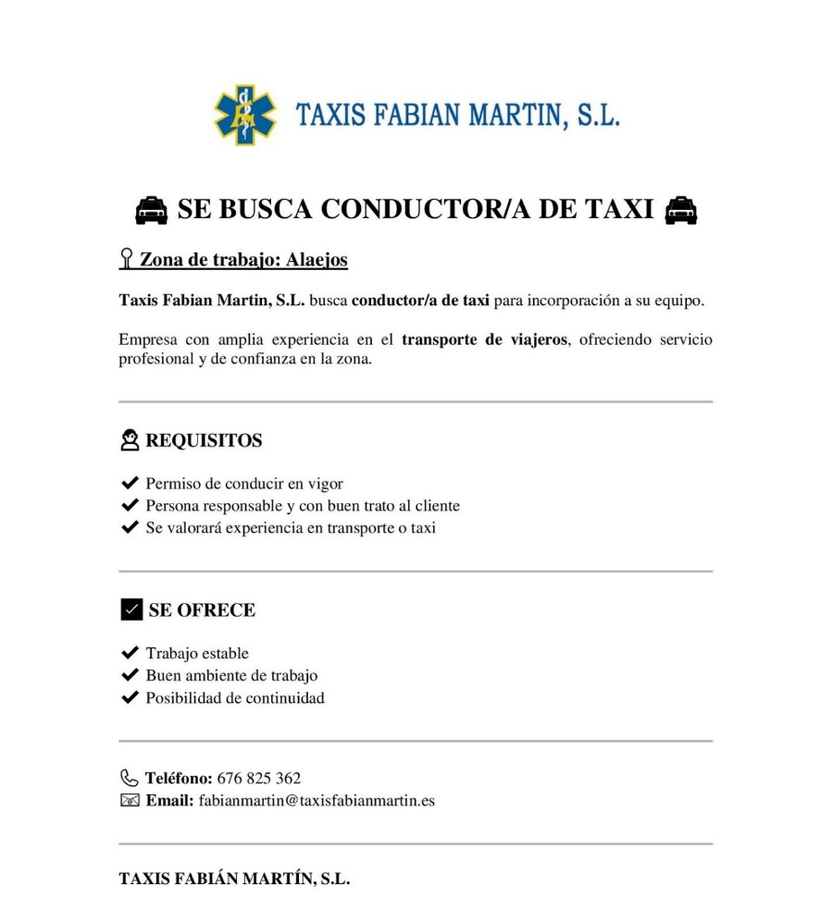

(2) 13-02-2026 CHOFER CARNÉ C+E – MEDINA DEL CAMPO

Oferta de Empleo: Conductor Carné C + E

Lugar de Trabajo: Medina del Campo
Descripción: GRAYCON, empresa de Medina del Campo, necesita Chofer Carné C + E.
Mejor que sea de Medina del Campo - Valladolid o alrededores.
Recogida de animales muertos.
Para zona de Valladolid, se duerme en casa todos los días.
Incorporación: inmediata.
Posibilidad de quedarse fijo dependiendo de las necesidades y trabajo realizado.

Envío de CV: teresa@graycon.es o Teléfono: 600 035 796

Difusión: AIR2025 Íscar DIP. VALL. - Mancomunidad Tierras de Medina
#Empleo #Conductor #MedinaDelCampo #TierrasdeMedina

- 13-03-2026 TÉCNICOS MANTENIMIENTO-MEDINA DEL CAMPO

Ofertas de Empleo: Técnicos de Mantenimiento
Lugar de Trabajo: Medina del Campo
Descripción: Europe snacks precisa incorporar profesionales para el departamento de Mantenimiento Entre sus funciones están:
- Participación en el establecimiento de acciones y ejecución de estas.
- Uso adecuado de medios e infraestructuras y denuncia de defectos.
- Ejecución del mantenimiento previsto e imprevisto.
- Documentación de mantenimiento previsto e imprevisto.
- Diagnóstico y documentación de averías.
- Identificación y propuesta de mejoras de mantenimiento previsto e imprevisto.
Es necesario tener al menos experiencia necesaria para el puesto de trabajo de al menos 1 año.
El candidato tendrá formación para el desempeño del puesto de trabajo.
Perfil/Requisitos: Imprescindible formación de grado superior en mecatrónica / mantenimiento / electromecánico de conducción de líneas y/o Electricidad, Electrónica.
Ubicación Física: Medina del Campo.
Incorporación: Inmediata.
Candidatos: (H/M)
Aspirantes: Enviar su C.V. a scalvo@europesnacks.com Ref.: Oferta mantenimiento
Difusión: AIR2025 Íscar DIP. VALL. - Mancomunidad Tierras de Medina

